Innan du börjar (eller i början vid varje säsong) så kika igenom ”Grupper” så att rätt personer ligger i resp. lag-grupp:
Välj Administration och sedan Grupper
Grupperna är döpta efter lagnamnen, t ex P10 ….
Redigera medlemmarna i gruppen vid behov och spara. Det går även att redigera i grupperna när man lägger in utbildningstillfällen eller närvarorapportera men gruppen sparas då enbart för just den utbildningen.
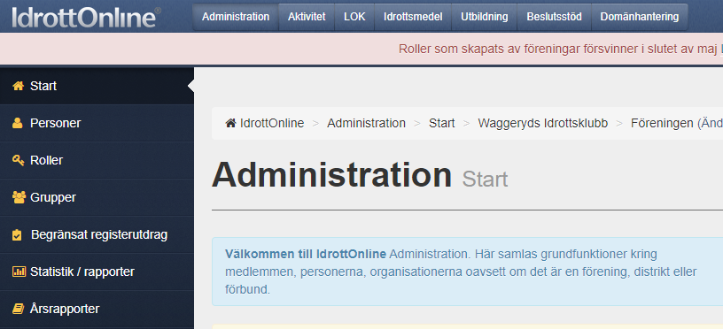

Lägga till Utbildningstillfällen i Idrottonline
Logga in och välj ”Utbildning” överst i menyn:

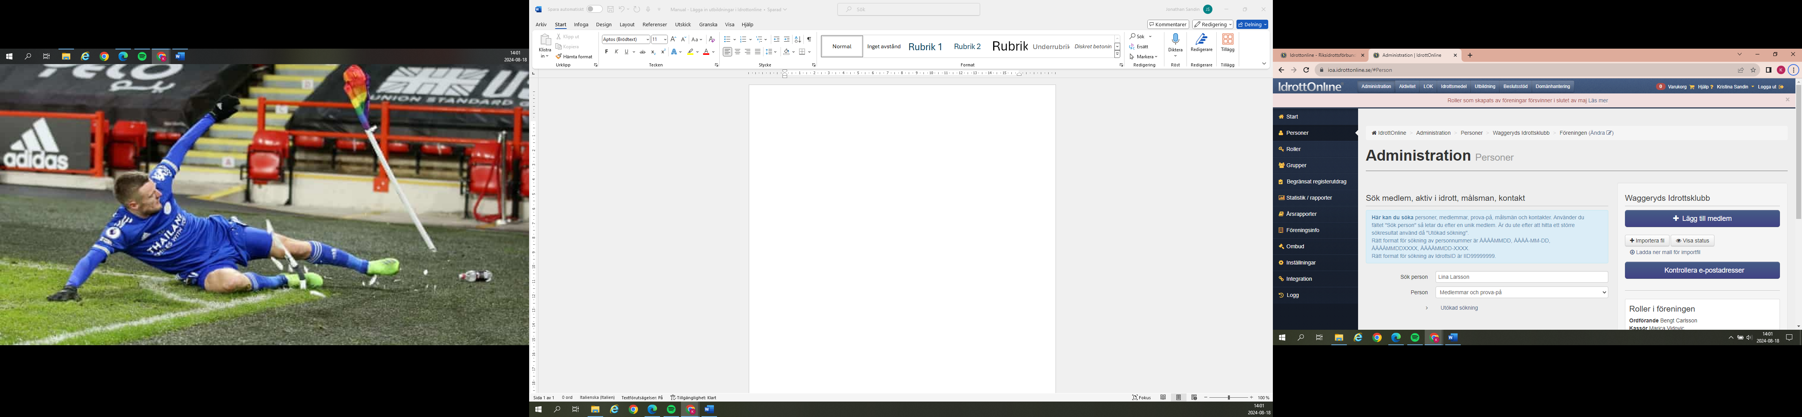

Välj “Anmälan” i den vänstra menyn
Om du vill se elle söka på redan inlagda utbildningar så välj ”Utbildningar” i menyn.
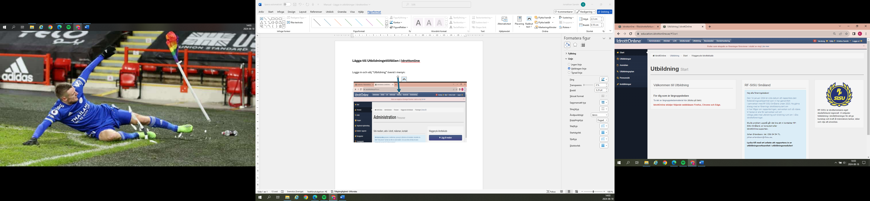

Anmälan:
Välj vad det gäller, är det t ex utbildningstillfällen vid träningar och matcher eller möten så välj
+Lärgrupper:
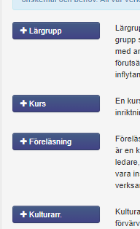

Fyll i info på varje flik. OBS! Inget sparas förrän du är på sista fliken så alla steg behöver göras i ett flöde.
Allmän information
Utbildningsinriktning: Fyll i lagnamn och passande namn på utbildning
Studieplan: Om det är en utbildning vi själva håller i så välj något med ”Eget”.
Målgrupp: Välj bland Aktiva, Annan målgrupp, Ledare eller Föräldrar
Idrott: Fotboll
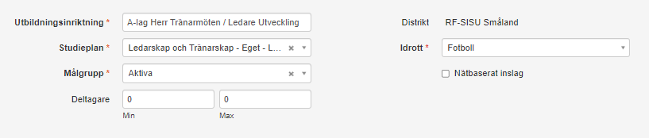
Tillfällen
Här lägger du in alla tillfällen när utbildningar,a varit (tänk på att tiden inte får vara den samma som när en träning eller match är, utan denna tid ska vara före eller efter träning/match.
1 tillfälle = 45 minuter
Tryck på upprepning om du vill lägga in flera tillfällen som haft samma tider.
Tryck på +Lägg till efter varje tillfälle du lagt in.
OBS! Dessa tillfälle tider går även att lägga in när du ska närvarorapportera. Lägg i så fall bara in exempelvis ett tillfälle här och redigera det sedan.
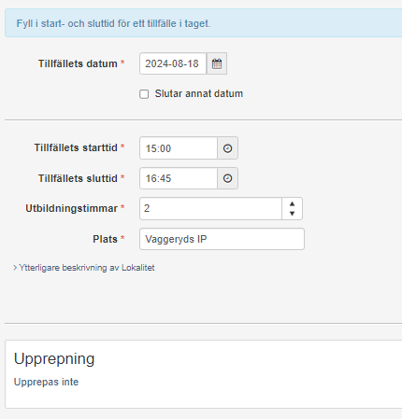
Deltagare
Distriktskontakt: Mousa Mousa
Här kan du lägga in personer eller välja en grupp. Sök under ”Lägg till person” och/eller ”Lägg till grupp”. När du lagt till hamnar personerna under ”Tillagda grupper”.
Grupper för alla lag finns redan i systemet men kan behövas redigeras emellanåt. Se överst i denna instruktion men tänk på att inte gå in och ändra på Grupper när du håller på att lägga in utbildningar för då får du börja om från början. Redigera personerna istället nu (plocka bort någon vid behov och lägg till vid behov) eller när du gör närvarorapporteringen.
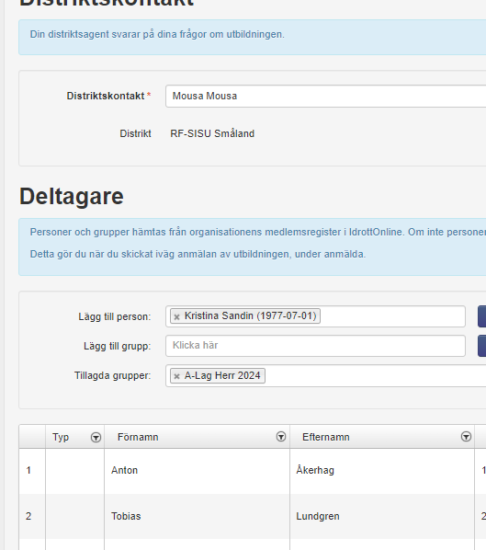
Webbanmälan
Här brukar jag inte fylla i något utan jag trycker bara på ”Nästa”
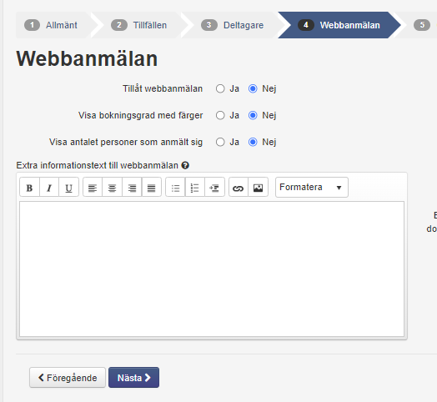
Granska och slutför
Dubbelkolla så det ser rätt ut.
Det mesta går att redigera i efterhand.
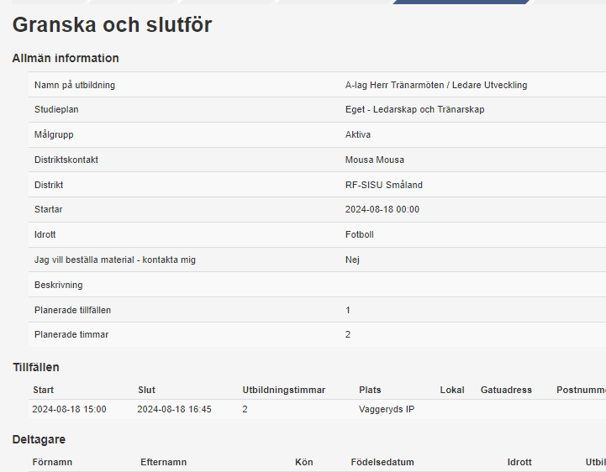

Tryck på ”Skicka” och du hamnar på Utbildningssidan.
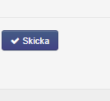

Fyll därefter i närvarorapporteringen enligt tidigare instruktion.

